TREINO SQL
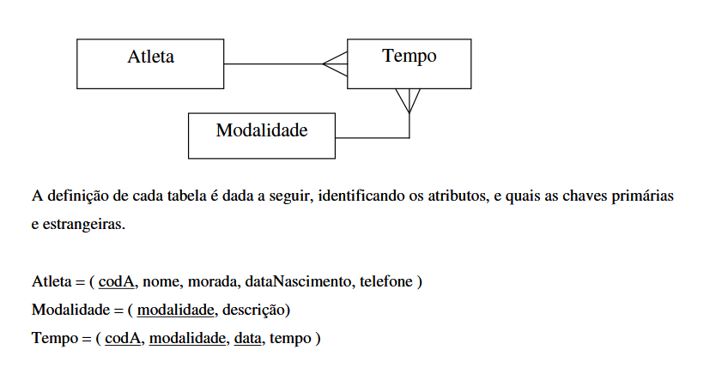
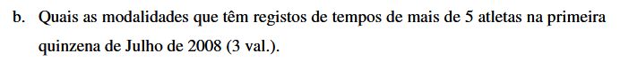
SELECT M.modalidade, M.descrição
FROM Modalidade M
JOIN Tempo T ON M.modalidade = T.modalidade
WHERE T.data BETWEEN ‘2008-07-07’ ABD ‘2008-07-15’
GROUP BY M.modalidade, M.descrição
HAVING COUNT(DISTINCT T.codA) > 5;
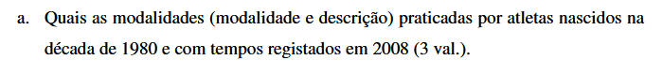
SELECT DISTINCT M.modalidade, M.descrição
FROM Modalidade M
JOIN Tempo T ON M.modalidade = T.modalidade
JOIN Atleta A ON T.codA = A.codA
WHERE A.dataNascimento BETWEEN ‘1980-01-01’ AND ‘1989-12-31’
AND YEAR(T.data) = 2008;

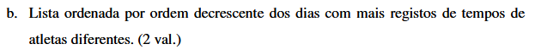
SELECT T.data, COUNT(DISTINCT T.codA) AS num_atletas
FROM Tempo T
GROUP BY T.data
ORDER BY num_aletas DESC;
